Dr.-Richard-Sorge-Chiffre

Richard Sorge war ein Spion für die Sowjetunion im Zweiten Weltkrieg. Er verfasste 1941 den kriegsentscheidenden Funkspruch, dass das mit der NS-Diktatur verbündete Japan nicht die UdSSR angreifen wird. (Quelle: Wikipedia)
Zu verschlüsselnder Satz: „Yes we can.“
Keyword: „barackobama“
Bereinigtes Keyword: „barckom“
- Man erstellt eine Code-Matrix. Dort wird zeilenweise das bereinigte Keyword, das restliche Alphabet und die Sonderzeichen (in dem Fall . und /) in die einzelnen Zellen geschrieben.

Jetzt wird den acht häufigsten Buchstaben des englischen Alphabets (ETAOINSH) die Zahlen 0-7 zugeordnet (spaltenweise). Allen verbleibenden Buchstaben werden die Zahlen 80-99 zugeordnet – auch wieder spaltenweise.

Keyword | B | A | R | C | K | O
Ciphertext | 80 | 2 | 86 | 90 | 94 | 6
Keyword und Restalphabet | M | D | E | F | G | H
Ciphertext | 81 | 83 | 4 | 91 | 95 | 7
Restalphabet | I | J | L | N | P | Q
Ciphertext | 0 | 84 | 87 | 5 | 96 | 98
Restalphabet | S | T | U | V | W | X
Ciphertext | 1 | 3 | 88 | 92 | 97 | 99
Restalphabet und Zeichen | Y | Z | . | /
Ciphertext | 82 | 85 | 89 | 93

- Daraus entsteht folgender Ciphertext:
Y | E | S | / | W | E | / | C | A | N | .
82 | 4 | 1 | 93 | 97 | 4 | 93 | 90 | 2 | 5 | 89

Vorläufiger Ciphertext: 82419 39749 39025 89

- Für den nächsten Schritt benötigt man ein Dokument, welches viele Zahlen enthält, damit man einen Zahlenstrom generieren kann. Hierfür nehmen wir das „Statistische Jahrbuch der Bundesrepublik Deutschland 2015“.

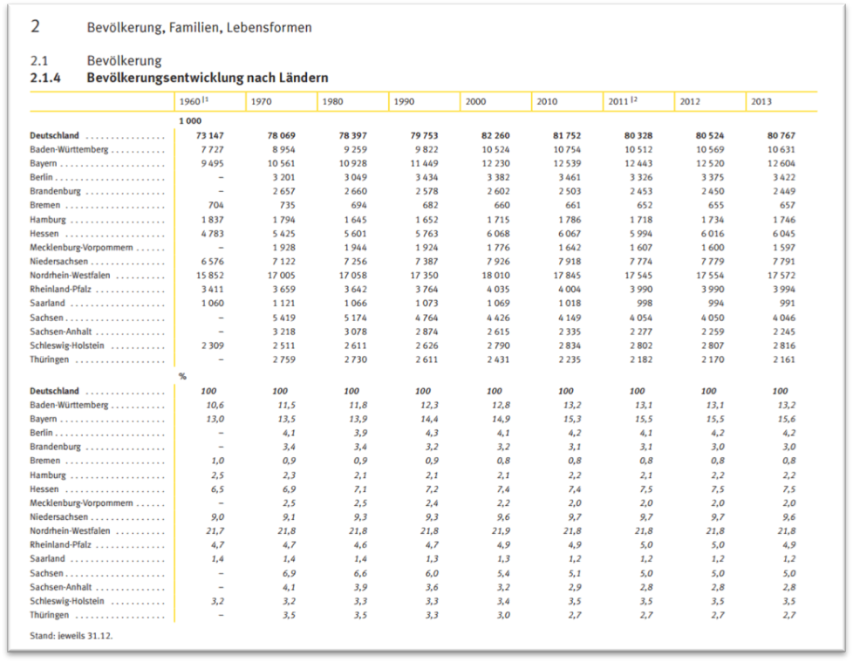
Jetzt wählt man eine beliebige Seite aus dem Dokument und wählt dort jeweils eine Zeile und Spalte aus. (Beispiel: Seite 27, Zeile 2, Spalte 4 -> die erste Zahle wäre 9822)

Jetzt werden so viele Zahlen aus der oben ausgesuchten Spalte genommen, wie für den zu chiffrierenden Text benötigt werden.

(Begonnen wird erst bei der dritten Ziffer, die Zahlen aus dem vorläufigen Ciphertext addiert man mit denen aus dem Zahlenstrom der Tabelle ohne Übertrag.)

Zahlenstrom aus der Tabelle | 2 | 2 | 1 | 1 | 4 | 4 | 9 | 3 | 4 | 3 | 4 | 2 | 5 | 7 | 8 | 6 | 8
Vorläufiger Ciphertext | 8 | 2 | 4 | 1 | 9 | 3 | 9 | 7 | 4 | 9 | 3 | 9 | 0 | 2 | 5 | 8 | 9
Endgültiger Ciphertext | 0 | 4 | 5 | 2 | 3 | 7 | 8 | 0 | 8 | 2 | 7 | 1 | 5 | 9 | 3 | 4 | 7

- Jetzt muss man dem Empfänger noch den Beginn des Zahlenschlüssels mitteilen. Er benötigt die Seitenanzahl des Dokuments, sowie Spalte und Zeile, damit er den Zahlenstrom dementsprechend auch finden kann.

In diesem Beispiel ist es Seite 27, Zeile, 2, Spalte 4 -> 27024

(Bei dreistelliger Seitenzahl nimmt man nur die letzten beiden Zahlen, der einstelliger Zeilenzahl fügt man eine 0 hinzu.)

Die Zahlenfolge zur Bestimmung des Zahlenstroms addiert man wieder mit dem zuvor entstandenen endgültigem Ciphertext.

Zahlenfolge zur Bestimmung des Zahlenstroms | 2 | 7 | 0 | 2 | 4
Zuvor entstandener endgültiger Ciphertext | 0 | 4 | 5 | 2 | 3
Verschlüsselte Positionsangabe | 2 | 1 | 5 | 4 | 7

- Die verschlüsselte Positionsangabe schreibt man vor den endgültigen Ciphertext. Die chiffrierte Nachricht schreibt man, wie üblich in Fünfer Blöcken auf.

Entstanden ist die fertige chiffrierte Nachricht:

21547 04523 78082 71593 47

- Zifferstrom:

 | 78 069 | 78 397 | 79 753 | 82 260 | 81 752 | 80 328 | 80 524 | 80 767
73 147
7 727 | 8 954 | 9 259 | 9 822 | 10 524 | 10 754 | 10 512 | 10 569 | 10 631
9 495 | 10 561 | 10 928 | 11 449 | 12 230 | 12 539 | 12 443 | 12 520 | 12 604
– | 3 201 | 3 049 | 3 434 | 3 382 | 3 461 | 3 326 | 3 375 | 3 422
– | 2 657 | 2 660 | 2 578 | 2 602 | 2 503 | 2 453 | 2 450 | 2 449
704 | 735 | 694 | 682 | 660 | 661 | 652 | 655 | 657
1 837 | 1 794 | 1 645 | 1 652 | 1 715 | 1 786 | 1 718 | 1 734 | 1 746
4 783 | 5 425 | 5 601 | 5 763 | 6 068 | 6 067 | 5 994 | 6 016 | 6 045
– | 1 928 | 1 944 | 1 924 | 1 776 | 1 642 | 1 607 | 1 600 | 1 597
6 576 | 7 122 | 7 256 | 7 387 | 7 926 | 7 918 | 7 774 | 7 779 | 7 791
15 852 | 17 005 | 17 058 | 17 350 | 18 010 | 17 845 | 17 545 | 17 554 | 17 572
3 411 | 3 659 | 3 642 | 3 764 | 4 035 | 4 004 | 3 990 | 3 990 | 3 994
1 060 | 1 121 | 1 066 | 1 073 | 1 069 | 1 018 | 998 | 994 | 991
– | 5 419 | 5 174 | 4 764 | 4 426 | 4 149 | 4 054 | 4 050 | 4 046
– | 3 218 | 3 078 | 2 874 | 2 615 | 2 335 | 2 277 | 2 259 | 2 245
2 309 | 2 511 | 2 611 | 2 626 | 2 790 | 2 834 | 2 802 | 2 807 | 2 816
– | 2 759 | 2 730 | 2 611 | 2 431 | 2 235 | 2 182 | 2 170 | 2 161

Relevante Zahlen

